Potvrzení objednávky


Odběratel
Dodavatel
BIO-RAD spol. s r.o.
Nad ostrovem 1119/7
147 00 PRAHA 4
CZECH REPUBLIC
Telefon 00 800 00 24 67 23
Fax
Nemocníce Nové Město na Moravě, příspěvková
organizace
Ždárská 610
592 31 NOVÉ MĚSTO NA MORAVĚ Příjemce zboží XXXXXXXXXXXXXXXXXXXX Bakteriologie-vstupní budova

Objednávka
č.
171106056
Ždárská 610
592 31 NOVÉ MĚSTO NA MORAVĚ
Číslo objednávky l 41/2017 OKLT-HTQ 1

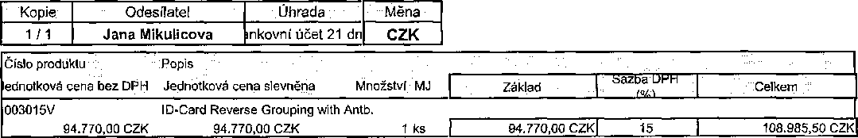

Celkem bez DPH | 94.770,00 CZK
DPH  Celková částka s DPH | 14.215,50 CZK  108.985,50 CZK

V případě jakýchkoliv dotazů nás neváhejte kontaktovat. Praha, 2017.06.21 BIO-RAD spol. s r.o.

XXXXXXXXXXXX

S pozdravem: XXXXXXXXXXXXX

XXXXXXXXXXX
XXXXXXXXXXXXXXXXXXXXX
XXXXXXXXXXXXXXXXXXXXXX

Strana: 1
od: 1

